PROPOSIÇÕES 07–Presidente João Pedro Ferreira Fröhlich Pazuch
INDICAÇÃO – 05/2021

Indico ao Excelentíssimo Senhor Prefeito Municipal que seja realizado, o prolongamento da Rua Irmã Arabela até Rua Cecília Koche Brackmann.

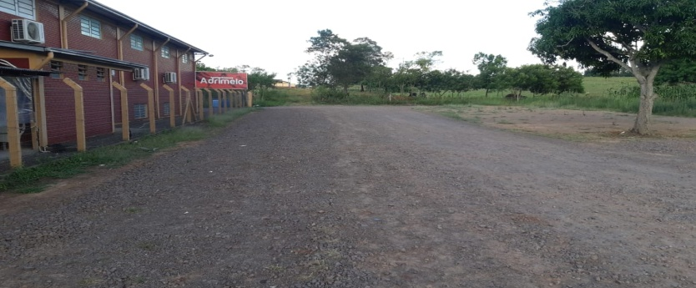

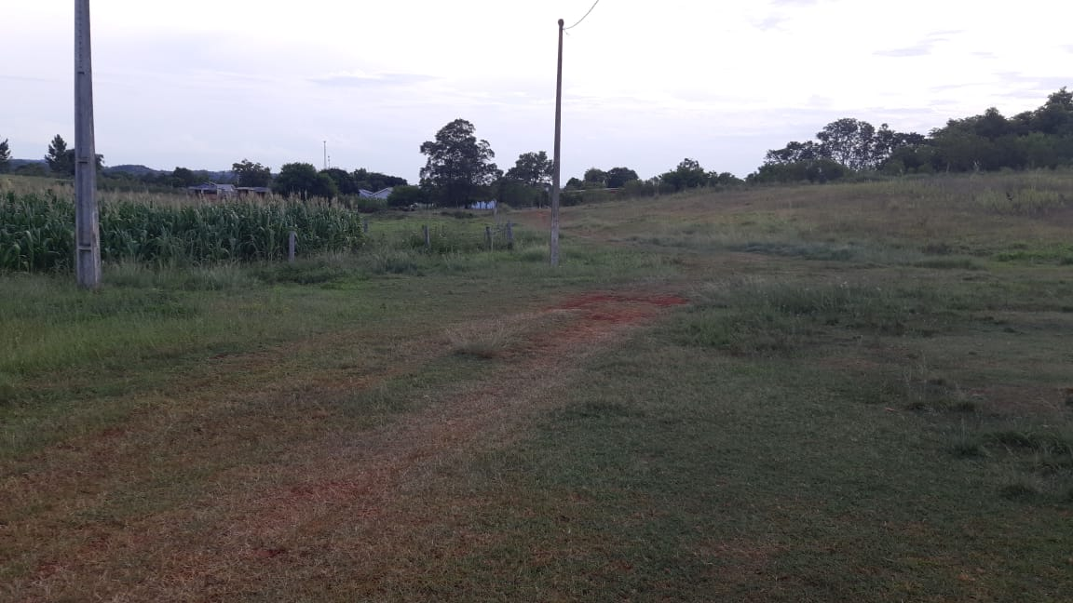

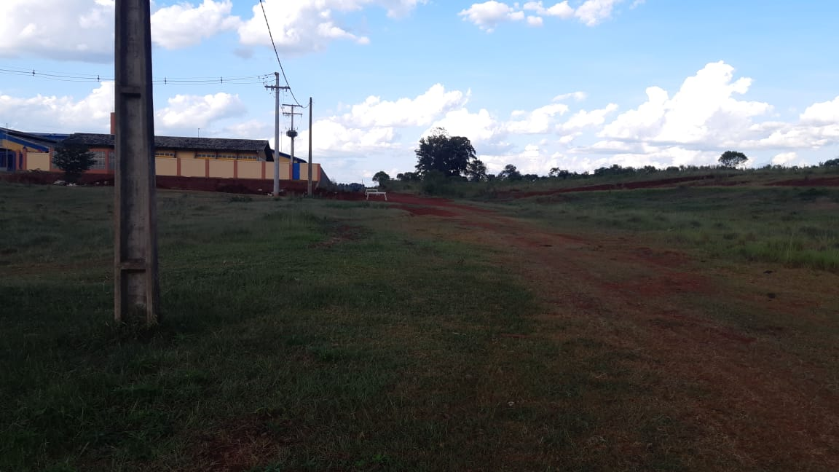

MENSAGEM JUSTIFICATIVA:

Senhores Vereadores:

O presente pedido tem objetivo de melhorar o trânsito entre as Ruas Leopoldo Dhamer e Cecilia Koch Brackmann, dando maior mobilidade para o fluxo intenso do conjunto industrial local. Ademais observa-se que a projeção da Rua já consta no mapa municipal.

Atenciosamente,

Bom Retiro do Sul, 12 de janeiro de 2021.

